Sudo cat /proc/partitions=ver particiones
Sudo apt install (nombre del paquete)=Para instalar
sda=donde está el disco duro
sudo fdisk /dev/sdb=hacer particiones con comandos, m para ayuda y te dice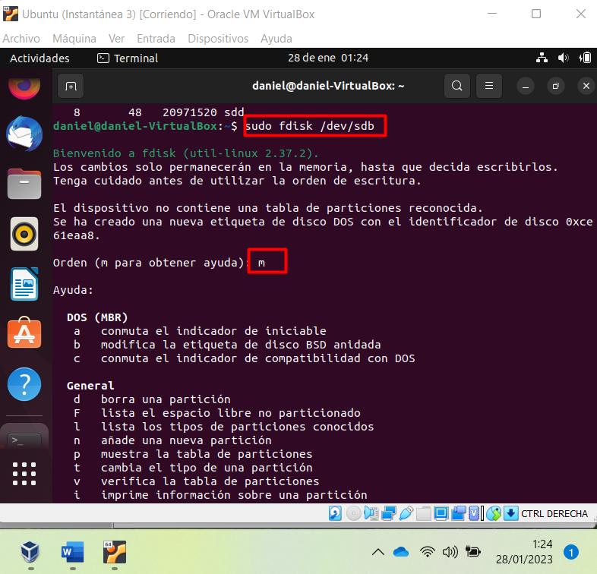
particionar=n (nueva partición), p (primaria), 1 (partición numero 1) y enter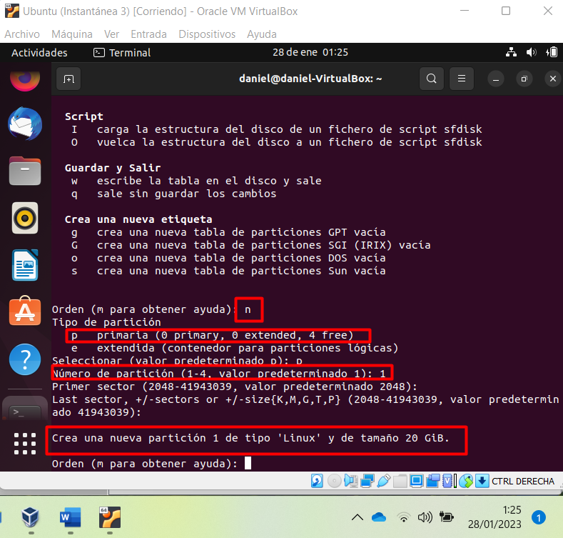
Raid=Cambiar el numero id para que sea para hacer un raid
Letra L en sudo fdisk /dev/el disco que sea(sdb por ejemplo) para ver que id tiene
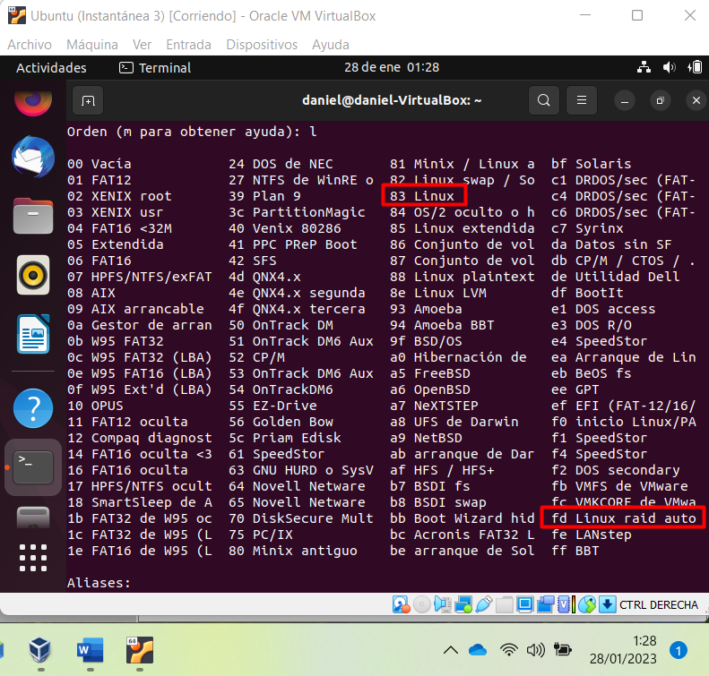
Tenemos por defecto el 83, hay que cambiarlo a fd
Se usa la letra t para cambiar, se pone el código que queramos (En este caso el “fd”)
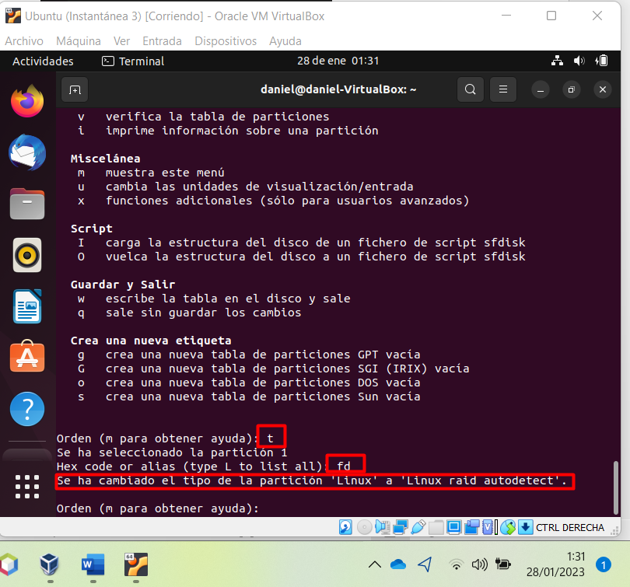
comprobamos con la P para ver si es así 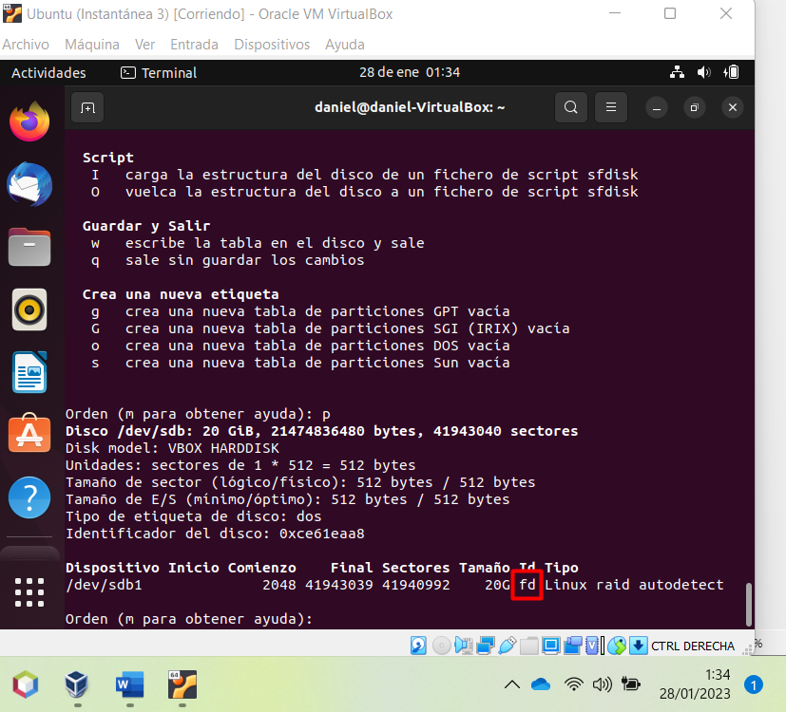
w para guardar y salir
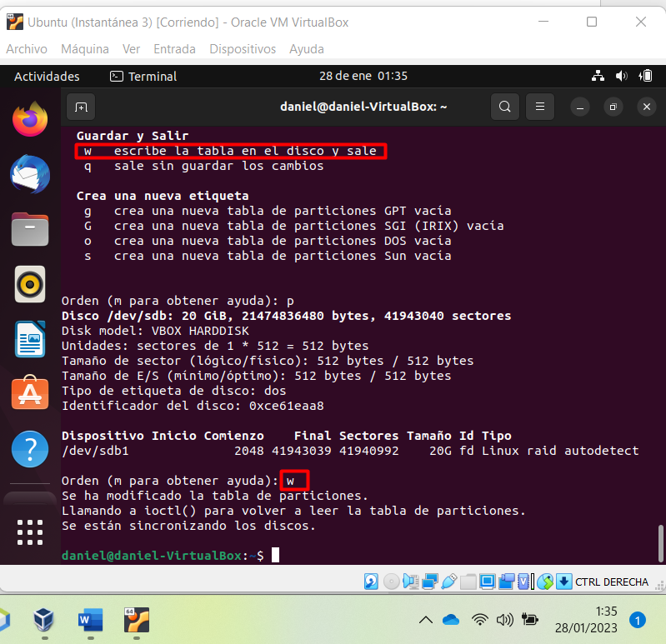
Para crear el Raid se usa el comando: sudo mdadm --create /dev/md0 --level=1 (porque es raid 1) --raid-devices=2 (los discos usados) /dev/sdb1 /dev/sdc1
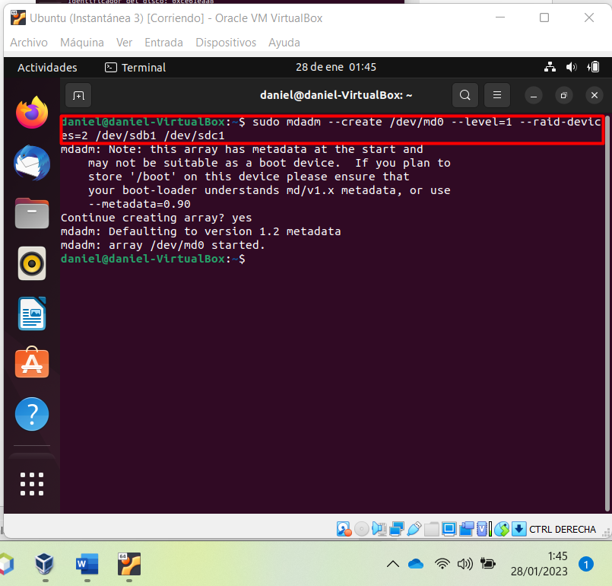
Para ver como va sudo cat /proc/mdstat, sudo watch n1 sudo cat /proc/mdstat para ver cada segundo
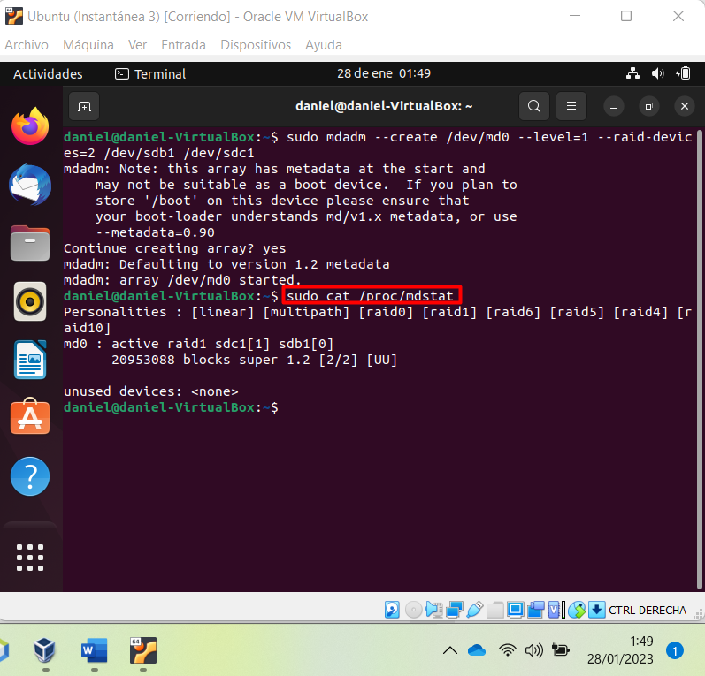
Sudo mdadm --detail /dev/md0 para ver información
Sudo mkfs.et4 /dev/md0 para crear un sistema de ficheros 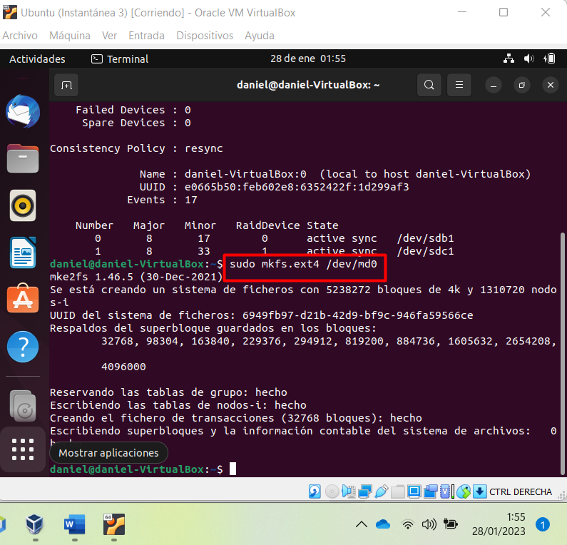
Crear directorio para poder montar el Raid
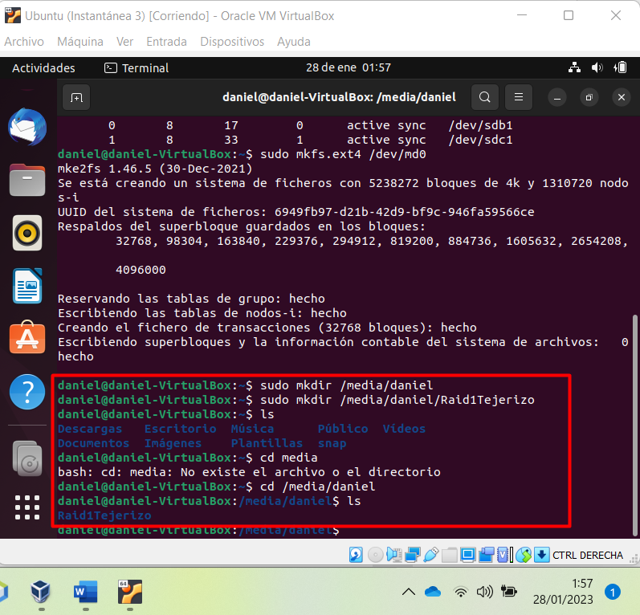

Montar el raid en el directorio
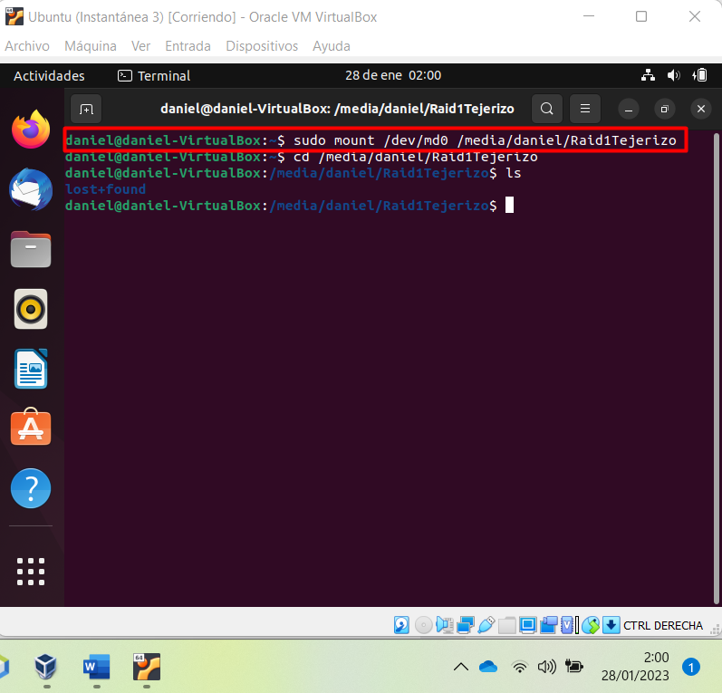
Para crear un archivo usar touch y para borrar rm -r
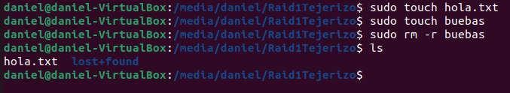
Para hacerlo permanente, se pone sudo vim /etc/fstab y se pone el raid=dev/md0, tab, /media/daniel/Raid1Tejerizo,tab,ext4,tab,default,tab,0 0
Para salir :wq

Para que falle un disco del raid se hace sudo mdadm --manage --fail /dev/md0 (nombre raid) /dev/sdb1 (disco que falla)
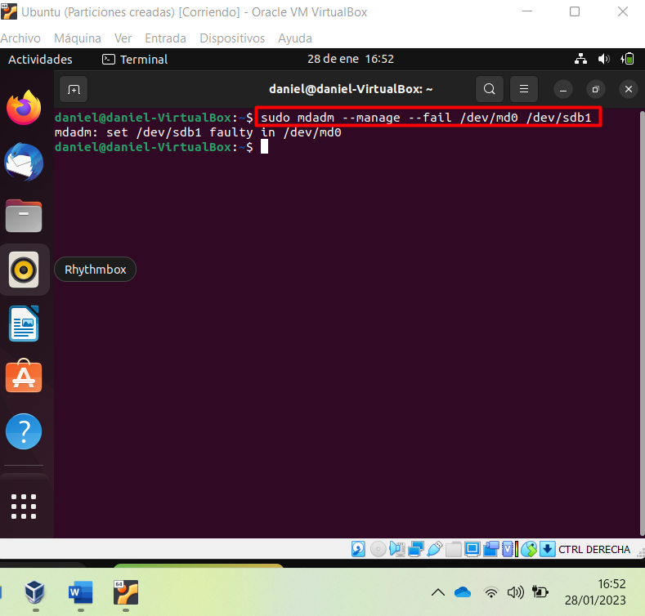
Para añadir un disco al raid sudo mdadm --add /dev/md0 /dev/sdd1
